此文章已于 14:24:23 2017/11/27 发布到 HealerJean梦想博客

weblog集群部署项目

类别 weblogic ; 服务器

# 接着3.2、先启动这三个server服务

# 1、项目准备

## 1、新建webLogic.xml,放到WEB-INF下面

|  |
| --- |
| <!DOCTYPE weblogic-web-app PUBLIC "-//BEA Systems, Inc.//DTD Web Application 8.1//EN" "http://www.bea.com/servers/wls810/dtd/weblogic810-web-jar.dtd">  <weblogic-web-app>  <session-descriptor>  <session-param>  <param-name>TimeoutSecs</param-name>  <param-value>28800</param-value>  </session-param>  <session-param>  <param-name>CookieName</param-name>  <param-value>BSS_JSESSIONID</param-value>  </session-param>  <!-- replicated_if_clustered表示session复制，  无此参数值配置，后续部署的server1-3服务应用之间的session不会复制，  各位可以实践下，我这里就不演示了.  -->  <session-param>  <param-name>PersistentStoreType</param-name>  <param-value>replicated_if_clustered</param-value>  </session-param>  </session-descriptor>  <jsp-descriptor>  <jsp-param>  <param-name>encoding</param-name>  <param-value>gb2312</param-value>  </jsp-param>  <jsp-param>  <param-name>pageCheckSeconds</param-name>  <param-value>1</param-value>  </jsp-param>  </jsp-descriptor>  <container-descriptor>  <servlet-reload-check-secs>1</servlet-reload-check-secs>  </container-descriptor>  <context-root>/session</context-root>  <!-- 这里为部署完毕，浏览器访问的路径-->  </weblogic-web-app> |

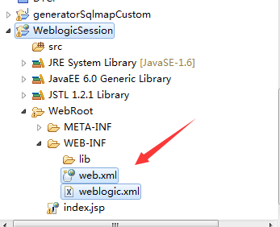

## 2、jsp页面

|  |
| --- |
| <body>  <h1><font color=*"red"*>Session serviced by -----weblogic</font></h1>  <table aligh=*"center"* border=*"1"*>  <tr>  <td>Session ID</td>  <td><%=session.getId() %>-----weblogic</td>  <% session.setAttribute("abc","abc");%>  </tr>  <tr>  <td>Created on</td>  <td><%= session.getCreationTime() %></td>  </tr>  </table>  </body> |

## 3、我这里部署的时候web.xml出现了问题，web-app版本是3.0不能部署，无奈之下变成了2.5，但是项目报错了，不过不用理会

|  |
| --- |
| <?xml version="1.0" encoding="UTF-8"?>  <web-app xmlns:xsi="http://www.w3.org/2001/XMLSchema-instance" xmlns="http://java.sun.com/xml/ns/javaee" xsi:schemaLocation="http://java.sun.com/xml/ns/javaee http://java.sun.com/xml/ns/javaee/web-app_3_0.xsd" id="WebApp_ID" version="2.5">  <display-name>WeblogicSession</display-name>  <welcome-file-list>  <welcome-file>index.jsp</welcome-file>  </welcome-file-list>  </web-app> |

# 2、开始部署，选择集群，其他都是默认

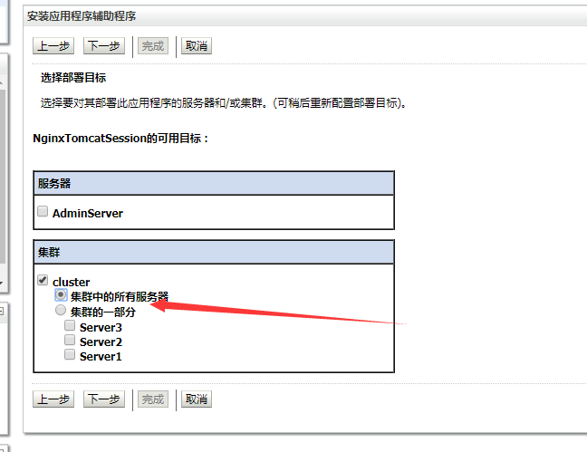

## 2、访问路径，为weblogc.xml中配置的session

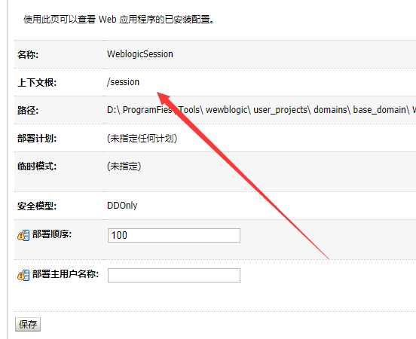

# 3、浏览器开始访问

## 1、server1

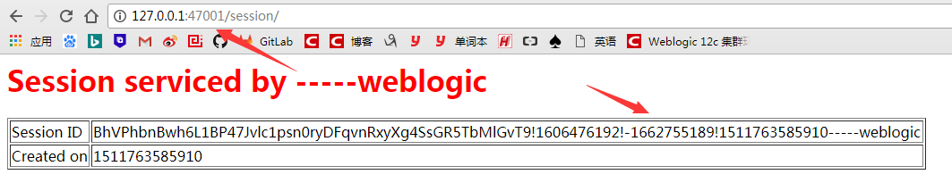

## 2、server2

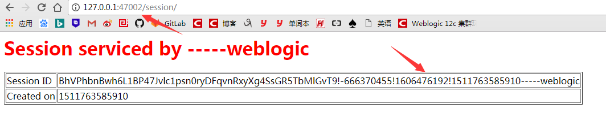

## 3、server3

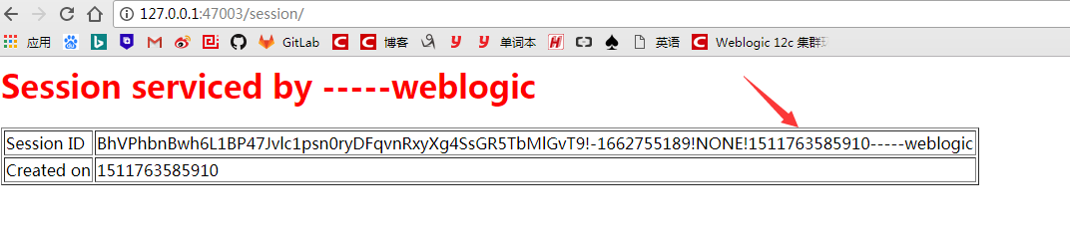

## 解释;

### 访问三个服务下的session_test应用之后，可以发现session_id第一个感叹号之前的值)是不变的，说明cluster集群下的server1、server2、server3服务的session_test应用的session是相互复制的.